Қазақстан Республикасы
Қаржы министрінің
2015 жылғы 4 маусымдағы
№ 348 бұйрығына
34-қосымша

"Уәкілетті экономикалық операторлардың тізіліміне енгізу" мемлекеттік көрсетілетін қызмет регламенті

1. Жалпы ережелер
1. "Уәкілетті экономикалық операторлардың тізіліміне енгізу" мемлекеттік көрсетілетін қызметті (бұдан әрі – мемлекеттік көрсетілетін қызмет) "Қазақстан Республикасының мемлекеттік кірістер органдары көрсететін мемлекеттік көрсетілетін қызметтер стандарттарын бекіту туралы" Қазақстан Республикасы Қаржы министрінің 2015 жылғы 27 сәуірдегі № 284 бұйрығымен бекітілген, "Уәкілетті экономикалық операторлардың тізіліміне енгізу" Мемлекеттік көрсетілетін қызмет стандарты (бұдан әрі – Стандарт) негізінде (Нормативтік құқықтық актілерді мемлекеттік тіркеу тізілімінде № 11273 болып тіркелген) Қазақстан Республикасының Қаржы министрлігі Мемлекеттік кірістер комитеті (бұдан әрі – көрсетілетін қызметті беруші) көрсетеді.
Құжатарды қабылдау және мемлекеттік қызмет көрсету нәтижесін беру:
1) көрсетілетін қызмет берушінің кеңсесі арқылы;
2) "электрондық үкімет" веб-порталы: www.egov.kz (бұдан әрі – портал) арқылы жүзеге асырылады.
2. Мемлекеттік қызмет көрсету нысаны: электронды (ішінара автоматтандырылған) және (немесе) қағаз түрінде.
3. Мемлекеттік қызмет көрсету нәтижесі – уәкілетті экономикалық операторлардың тізіліміне тұлғаны енгізу туралы куәлікті не Стандарттың 10-тармағында көрсетілген негіздер бойынша мемлекеттік қызмет көрсетуден бас тарту туралы уәжделген жауапты беру.
Мемлекеттік қызмет көрсету нәтижесін беру нысаны: электронды немесе қағаз түрінде.
Егер, көрсетілетін қызметті алушы көрсетілетін қызмет берушіге қағаз түрінде жүгінген жағдайда, мемлекеттік қызметті көрсету шешімінің нәтижесі электрондық түрде ресімделеді, басып шығарылады, көрсетілетін қызмет беруші қолын қойып, мөрімен куәландырылады, уәкілетті экономикалық операторлар тізіліміне енгізу туралы куәлігі белгіленген нысан бойынша толтырылады және көрсетілетін қызмет алушыға пошта арқылы жіберіледі.
Көрсетілетін қызмет алушы көрсетілетін қызмет берушіге портал арқылы жүгінген кезде, мемлекеттік қызметті көрсету шешімінің нәтижесі "жеке кабинетке" электрондық құжат түрінде жіберіледі, уәкілетті экономикалық операторлар тізіліміне енгізу туралы куәлік белгіленген нысан бойынша толтырылады және көрсетілетін қызмет алушыға пошта арқылы жіберіледі.
Мемлекеттік қызметті көрсету нәтижесі туралы деректерді көрсетілетін қызмет беруші уәкілетті экономикалық операторлар тізіліміне енгізеді, ол Комитеттің интернет-ресурсында орналастырылады және бір айда бір реттен кем емес жаңартылады.

2. Мемлекеттік қызмет көрсету үдерісінде көрсетілетін қызмет берушінің құрылымдық бөлімшелерінің (қызметкерлерінің) өзара іс-қимыл тәртібі

4. Мемлекеттік қызметті көрсету бойынша рәсімдерді (іс-қимылдарды) бастау үшін көрсетілетін қызмет берушінің көрсетілетін қызмет алушыдан Стандарттың 9-тармағына сәйкес онда мәлімделген мәліметтерді растайтын құжаттар оған қоса берілген өтінішті алуы негіздеме болып табылады.
Егер, құжаттар және (немесе) мәліметтер көрсетілетін қызмет берушінің ақпараттық жүйесінен алынған жағдайда, өтінішке құжаттар қоса ұсынылмайды.
5. Мемлекеттік қызмет көрсету үдерісінің құрамына кіретін рәсімдер (іс-әрекеттер) оларды орындау ұзақтығы:
1) құжаттарды қабылдау – 10 (он) минут:
көрсетілетін қызмет беруші кеңсесінің қызметшісі көрсетілетін қызмет алушының көзінше өтінішті және оған қоса берілетін құжаттарды қабылдап алады және өтініштің көшірмесіне құжаттар топтамасын қабылдап алған күні мен уақытын көрсете отырып көрсетілетін қызмет берушінің кеңсесінде тіркелгені туралы белгі қоюы;
2) көрсетілетін қызмет беруші кеңсесінің қызметкері өтінішті және оған қоса берілетін құжаттарды көрсетілетін қызмет алушыдан қабылдаған сәттен бастап 4 (төрт) сағат ішінде тіркеуі;
3) көрсетілетін қызмет беруші басшысының өтінішті тіркеген күннен бастап күнтізбелік 1 (бір) күн ішінде қарауы;
4) көрсетілетін қызмет берушінің мемлекеттік қызмет көрсетуге жауапты құрылымдық бөлімшесінің (бұдан әрі – көрсетілетін қызметті берушінің құрылымдық бөлімшесі) басшысы өтінішті алған күннен бастап күнтізбелік 1 (бір) күн ішінде қарауы;
5) көрсетілетін қызмет берушінің құрылымдық бөлімшесінің қызметкері өтінішті алған күннен бастап күнтізбелік 3 (үш) күн ішінде, Стандарттың 9-тармағында көзделген, көрсетілетін қызмет алушы өтініште мәліметтерді толық көрсетуін тексереді және мынадай іс-қимылдарды орындайды:
өтінішті қараудан бас тарту үшін негіздемелер болған жағдайда, көрсетілетін қызмет беруші жазбаша немесе электронды нысанда көрсетілетін қызмет алушыға тиісті шешім қабылданған күннен кейінгі 1 (бір) жұмыс күнінен кешіктірмей ол туралы хабарлайды;
көрсетілетін қызмет беруші өтінішті қараудан мынадай жағдайларда бас тартады:
– өтініш белгіленген нысанға сәйкес емес толтырылған не электронды құжат түріндегі құрылымы мен форматы осындай өтініштің белгіленген құрылымы мен форматына сәйкес келмегенде;
– өтініште көрсетуге жататын мәліметтер, өтініште көрсетілмегенде;
– өтініш заңды тұлғаны уәкілетті экономикалық операторлар тізімінен шығарған күннен бастап бір жыл өткенге дейін берілгенде;
егер, өтінішті берген кезде өтінішті қараудан бас тартуға негіздемелер болмаса, ал онда көрсетілген мәліметтерді, оларды көрсетілетен қызмет берушінің ақпараттық жүйесінен алған жағдайларды қоспағанда, өтініш беруші құжаттамамен растамаса, өтініш тіркелген күннен бастап 5 (бес) жұмыс күні ішінде, көрсетілетін қызмет беруші көрсетілетін қызмет алушыға бір ай ішінде құжаттарды ұсыну қажеттілігі туралы жазбаша хабарлама жібереді, бұл ретте өтінішті қарау мерзімі хабарламада құжаттар сұратылған немесе оларды ұсыну мерзімі өткенге күнге дейін тоқтатыла тұрады;
егер, көрсетілетін қызмет алушы хабарламада көрсетілген мерзім ішінде құжаттарды ұсынбаған жағдайда, көрсетілетін қызмет беруші өтінішті қараудан бас тарту туралы шешім қабылдайды және ол туралы көрсетілетін қызмет алушыға жазбаша немесе электронды түрде, тиісті шешімді қабылдаған күннен кейінгі 1 (бір) жұмыс күнінен кешіктірмей хабарлайды;
егер, көрсетілетін қызмет алушы өтініште толық мәліметтерді көрсеткен жағдайда, көрсетілетін қызмет беруші көрсетілетін қызмет берушінің аумақтық бөлімшелеріне уәкілетті экономикалық операторлар тізіміне қосу (одан әрі – шығу кеден тексерістері) шарттарына көрсетілетін қызмет алушының сәйкес болуына көшпелі кедендік тексеру жүргізу туралы тапсырма береді және Еуразиялық экономикалық одақ шеңберіндегі Евразиялық экономикалық одаққа мүше басқа мемлекеттердің кеден органдарына сұрау салады жолдайды;
6) көрсетілетін қызмет берушіден көшпелі кедендік тексеру жүргізу туралы тапсырманы алған күннен бастап күнтізбелік 60 (алпыс) күн ішінде көрсетілетін қызмет берушінің аумақтық бөлімшелері көшпелі кедендік тексеруді жүргізуі;
7) көрсетілетін қызмет алушы көшпелі кедендік тексерудің нәтижелері бойынша уәкілетті экономикалық операторлар тізіміне қосу шарттарына сәйкес келмеуді анықтаған кезде, көрсетілетін қызмет берушінің құрылымдық бөлімшесінің сарапшысы мемлекеттік қызмет көрсетуден бас тарту туралы уәждемелі жауапты ресімдейді және оны көрсетілетін қызмет беруші басшысына қол қою үшін көшпелі кедендік тексеру нәтижелерін алған күннен бастап күнтізбелік 3 (үш) күн ішінде жолдайды;
8) көрсетілетін қызмет алушы көшпелі кедендік тексерудің нәтижелері бойынша уәкілетті экономикалық операторлар тізіміне қосу шарттарына сәйкес келметінін анықтаған кезде, өтініш және көшпелі кедендік тексеру нәтижелері уәкілетті экономикалық операторлар тізіміне қосу мәселелерін жедел түрде қарастыру бойынша Жұмыс тобының (бұдан әрі – Жұмыс тобы) отырсында көшпелі кедендік тексеру нәтижелерін алған күннен бастап күнтізбелік 13 (он үш) күн ішінде қаралады;
9) жұмыс тобы отырысының қорытындысы бойынша мемлекеттік қызмет көрсету нәтижесін Жұмыс тобы мүшелерімен Жұмыс тобы отырысының қорытындысы өткен күннен бастап күнтізбелік 5 (бес) күн ішінде келісіледі және ресімделеді;
10) көрсетілетін қызмет берушінің басшысы мемлекеттік қызметті көрсету нәтижесіне, оны алған күннен бастап күнтізбелік 1 (бір) күн ішінде қол қояды;
11) мемлекеттік қызмет көрсету нәтижесі көрсетілетін қызмет берушінің басшысы оған қол қойған сәттен бастап 4 (төрт) сағат ішінде тіркеледі және оны көрсетілетін қызмет беруші кеңсесінің қызметкері көрсетілетін қызмет алушыға береді.
6. Мемлекеттік қызметті көрсету жөніндегі рәсімдердің (іс-әрекеттердің) нәтижелері:
1) тіркелген және көрсетілетін қызмет беруші басшысына қарауға жіберілген өтініш;
2) қаралған және көрсетілетін қызмет беруші құрылымдық бөлімшесі басшысына жіберілген өтініш;
3) қаралған және көрсетілетін қызмет беруші құрылымдық бөлімшесі қызметкеріне жіберілген өтініш;
4) мемлекеттік қызметті көрсетуден бас тарту туралы уәжделген жауап не көрсетілетін қызмет берушінің аумақтық бөлімшесіне көшпелі кедендік тексеру жүргізу туралы тапсыру және Еуразиялық экономикалық одақ шеңберінде Еуразиялық экономикалық одаққа мүше басқа мемлекеттердің кеден органдарына сұрау салуды жолдау;
5) көшпелі кедендік тексеру нәтижелері және Еуразиялық экономикалық одақ шеңберінде Еуразиялық экономикалық одаққа мүше басқа мемлекеттердің кеден органдарының жауаптары;
6) мемлекеттік қызметті көрсетуден бас тарту туралы уәжделген жауап;
7) жұмыс тобы отырысының хаттамасы;
8) тұлғаны уәкілетті экономикалық операторлар тізіміне қосу туралы ресімделген және келісілген куәлік;
9) көрсетілетін қызмет берушінің басшысы қол қойған мемлекеттік қызметті көрсету нәтижесі;
10) тіркелген және көрсетілетін қызметті алушыға берілген мемлекеттік қызмет көрсету нәтижесі.

3. Мемлекеттік қызмет көрсету үдерісінде көрсетілетін қызметті берушінің құрылымдық бөлімшелерінің өзара іс-қимыл тәртібі

7. Мемлекеттік қызмет көрсету үдерісінде көрсетілетін қызметті берушінің мынадай құрылымдық бөлімшелері (қызметкерлері) қатысады:
1) көрсетілетін қызметті беруші кеңсесінің қызметкері;
2) көрсетілетін қызметті берушінің басшысы;
3) көрсетілетін қызметті беруші құрылымдық бөлімшесінің басшысы;
4) көрсетілетін қызметті беруші құрылымдық бөлімшесінің қызметкері;
5) көрсетілетін қызметті берушінің аумақтық бөлімшесі;
6) жұмыс тобы.
8. Көрсетілетін қызметті берушінің құрылымдық бөлімшелері (қызметкерлері) арасындағы рәсімдер (іс-әрекеттер) реттілігін сипаттау:
1) көрсетілетін қызметті беруші кеңсесінің қызметкері көрсетілетін қызметті алушыдан өтініш келіп түскен сәттен бастап 4 (төрт) сағат ішінде оны тіркеуден өткізеді және көрсетілетін қызметті берушінің басшысына қарауға береді, бұл ретте, өтініштің оң жақ төменгі бұрышына түскен күні мен кіріс нөмірін көрсете отырып тіркеу мөртаңбасы қойылады;
2) көрсетілетін қызметті берушінің басшысы өтінішті тіркеген күннен бастап күнтізбелік 1 (бір) күн ішінде оны қарайды және көрсетілетін қызметті берушінің құрылымдық бөлімшесінің басшысына нұсқаумен жібереді;
3) көрсетілетін қызметті берушінің құрылымдық бөлімшесінің басшысы өтінішті алған күннен бастап күнтізбелік 1 (бір) күн ішінде оны қарайды және көрсетілетін қызметті берушінің құрылымдық бөлімшесінің қызметкеріне нұсқаумен жібереді;
4) көрсетілетін қызметті берушінің құрылымдық бөлімшесінің қызметкері өтінішті алған күннен бастап күнтізбелік 3 (үш) күн ішінде Стандарттың 9-тармағында көзделген құжаттардың болуын және көрсетілетін қызметті алушының өтініште мәліметтерді толық көрсетуін қарайды және мынадай әрекеттерді орындайды:
көрсетілетін қызметті алушы өтініште мәліметтерді толық көрсетпеген немесе Стандарттың 9-тармағында көзделген құжаттар болмаған жағдайда, мемлекеттік қызмет көрсетуден бас тарту туралы уәжделген жауап ресімдейді және көрсетілетін қызметті берушінің басшысыга қол қоюға жібереді;
көрсетілетін қызметті алушы өтініште мәліметтерді толық көрсеткен және Стандарттың 9-тармағында көзделген құжаттар болған жағдайда, көрсетілетін қызметті берушінің аумақтық бөлімшесіне көшпелі кедендік тексеру жүргізу туралы тапсырады және Еуразиялық экономикалық одақ шеңберінде Еуразиялық экономикалық одаққа мүше басқа мемлекеттердің кеден органдарына сұрау салу жолдайды;
5) көрсетілетін қызметті берушінің аумақтық бөлімшесі көрсетілетін қызметті берушіден көшпелі кедендік тексеру жүргізу туралы тапсырманы алған күннен бастап күнтізбелік 60 (алпыс) күн ішінде көшпелі кедендік тексеруді жүргізеді;
6) көрсетілетін қызметті берушінің құрылымдық бөлімшесінің қызметкері көшпелі кедендік тексерудің нәтижелері бойынша, сондай-ақ Еуразиялық экономикалық одақ шеңберінде Еуразиялық экономикалық одаққа мүше басқа мемлекеттердің кеден органдарынан ұсынылған жауапқа сәйкес көрсетілетін қызметті алушының уәкілетті экономикалық операторлар тізіміне қосу шарттарына сәйкес келмеуін анықтаған жағдайда, нәтижелерді алған күннен бастап күнтізбелік 3 (үш) күн ішінде мемлекеттік қызмет көрсетуден бас тарту туралы уәжделген жауапты ресімдейді және оны көрсетілетін қызметті берушінің басшысына қол қоюға жолдайды;
7) көрсетілетін қызметті беруші мемлекеттік кірістер органының көшпелі тексеру нәтижелері бойынша, сондай-ақ Еуразиялық экономикалық одаққа мүше басқа мемлекеттердің кеден органдары ұсынған жауапқа сәйкес көрсетілетін қызметті алушының уәкілетті экономикалық операторлар тізіміне қосу шарттарына сәйкес келуі анықталған жағдайда, Жұмыс тобы нәтижелерді алған күннен бастап күнтізбелік 13 (он үш) күн ішінде өтінішті және мемлекеттік кірістер органдарының көшпелі тексеру нәтижелерін Жұмыс тобының отырысында қарайды.
8) көрсетілетін қызметті беруші құрылымдық бөлімшесінің қызметкері Жұмыс тобы отырысының қортындысын шығарған күннен бастап күнтізбелік 5 (бес) күн ішінде Жұмыс тобы отырысының қортындысы бойынша тұлғаны уәкілетті экономикалық операторлар тізіміне қосу туралы куәлігін ресімдейді және оны Жұмыс тобы мүшелерімен келіседі;
9) көрсетілетін қызметті берушінің басшысы мемлекеттік қызмет көрсету нәтижесіне, оны алған сәттен бастап күнтізбелік 1 (бір) күн ішінде кол қояды;
10) көрсетілетін қызметті берушінің кеңсе қызметкері көрсетілетін қызметті берушінің басшысы оған қол қойғаннан кейін 4 (төрт) сағат ішінде мемлекеттік қызмет көрсету нәтижесін тіркейді және көрсетілетін қызметті алушыға жібереді.

4. Халыққа қызмет көрсету орталығымен және (немесе) өзге де көрсетілетін қызметті берушілермен өзара іс-қимыл тәртібі, сондай-ақ мемлекеттік қызмет көрсету үдерісінде ақпараттық жүйелерді пайдалану тәртібі.

9. Осы Мемлекеттік қызмет көрсету регламентінде халыққа қызмет көрсету орталығымен және мемлекеттік қызмет көрсету үдерісінде өзге де көрсетілетін қызметті берушілермен өзара іс-қимыл көзделмеген.
10. Портал арқылы мемлекеттік қызмет көрсету кезінде көрсетілетін қызметті берушінің және көрсетілетін қызметті алушының жүгіну тәртібі мен үрдістерін (іс-әрекеттерін) сипаттау:
1) 1-үдеріс – көрсетілетін қызметті алушы порталда осы Регламентте көрсетілген қызметті таңдайды, оның құрылымын және форматтық талаптарды, электронды түрде қажетті құжаттарды сұрату нысанына қосуды ескере отырып, мемлекеттік қызметті алу және көрсетілетін қызметті алушы нысандарды толтыру (деректерді енгізу) үшін сұрау сауал нысанын экранға шығарады;
2) 1-шарт – көрсетілетін қызметті беруші ұсынылған мәліметтерді тексереді;
3) 2-үдеріс – көрсетілетін қызметті алушы енгізген деректерді растамауына байланысты сұрау салынған қызметтен бас тарту туралы хабарлама жасалады;
4) 3-үдеріс – электронды құжатты (көрсетілетін қызметті алушының сұрау салуын) порталда тіркеу және порталда сұрау салуды өңдеу;
5) 4-үдеріс – көрсетілетін қызметті алушының порталда берілген өтінішін көрсетілетін қызметті беруші басшысынан көрсетілетін қызметті берушінің жауапты орындаушысына дейінгі қайта беру үдерісі;
6) 2-шарт – көрсетілетін қызметті берушінің мемлекеттік қызмет көрсету үшін біліктілік талаптарына және негіздемелерге көрсетілетін қызметті алушының сәйкестігін тексеруі;
7) 5-үдеріс – порталдағы көрсетілетін мемлекеттік қызмет қызмет алушының деректерінде бұзушылықтардың болуына байланысты сұрау салынған қызметтен бас тарту туралы хабарлама жасалады;
8) 6-үдеріс – көрсетілетін қызметті алушының порталда қалыптастырылған қызметтің нәтижесін (тізілімге енгізу туралы бұйрықтың электрондық көшірмесі) алуы. Электрондық құжат көрсетілетін қызметті берушінің уәкілетті тұлғасы ЭЦҚ-н пайдалану арқылы құрады.
11. "Уәкілетті экономикалық операторлардың тізіліміне енгізу" мемлекеттік қызмет көрсету бизнес-процесстері анықтамалық осы Мемлекеттік көрсетілетін қызмет регламентіне 1-қосымшада келтірілген.
12. Портал арқылы мемлекеттік қызмет көрсету кезінде көрсетілетін қызметті берушінің және көрсетілетін қызметті алушының жүгіну және рәсімдерінің (іс-әрекеттерінің) реттілік тәртібін мемлекеттік қызмет көрсетуде пайдаланылған, ақпараттық жүйенің функционалдық өзара іс-қимыл диаграммасы түрінде сипаттау, графикалық нысанда осы Мемлекеттік көрсетілетін қызмет регламентіне 2-қосымшада келтірілген.

Уәкілетті экономикалық
операторлардың тізіліміне енгізу Мемлекеттік көрсетілетін
қызметіне
1-қосымша

Уәкілетті экономикалық операторлардың тізіліміне енгізу Мемлекеттік қызметті көрсетудің бизнес-процестерінің анықтамалығы

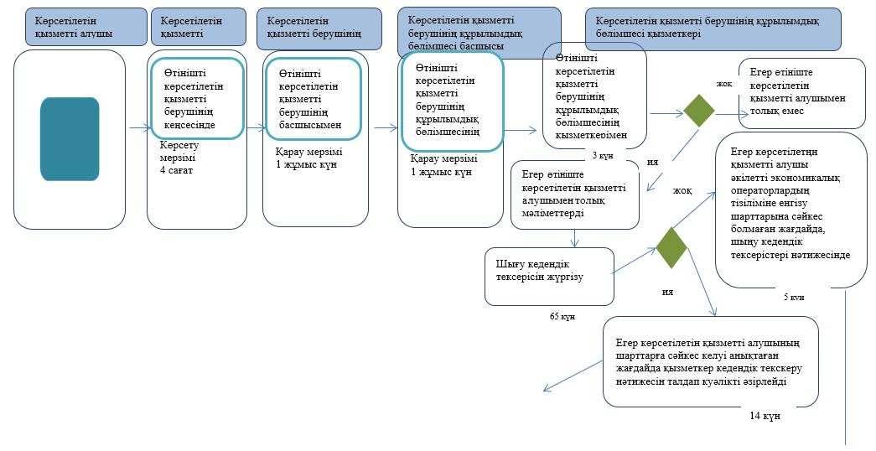
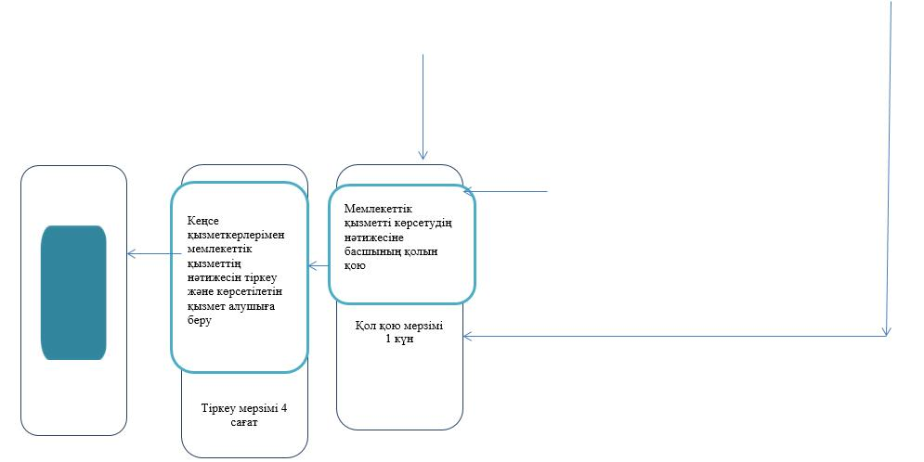

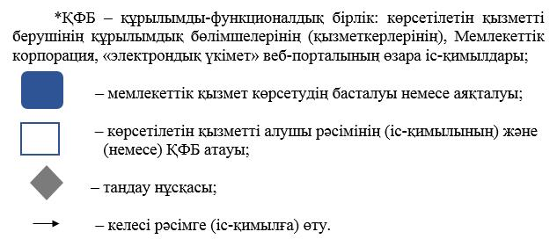

Уәкілетті экономикалық
операторлардың тізіліміне енгізу Мемлекеттік көрсетілетін
қызметіне
2-қосымша

Портал арқылы электрондық мемлекеттік қызмет көрсету кезінде функционалдық өзара іс-қимыл диаграммасы

